Дата проведения урока | 19.05.2020г.
Класс | 9(2)
Тема урока | Последовательное расположение предложений по смыслу.

Упражнение.
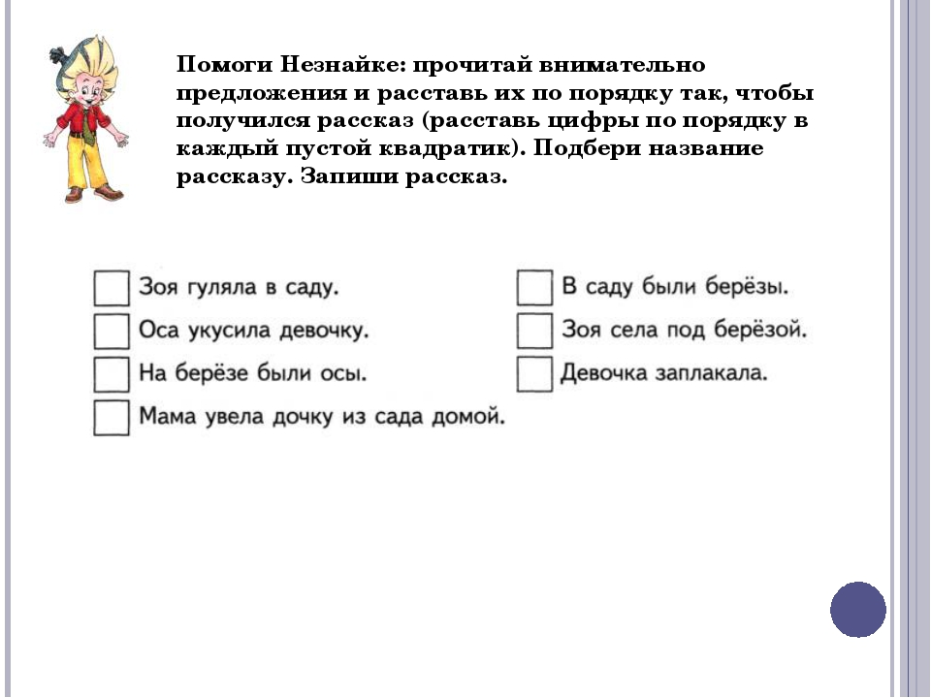

Домашнее задание: записать предложения в тетрадь.

